I MOLTEPLICI VOLTI DI DIO
Il ricercatore modello
Il patriarca biblico Giacobbe demarca i confini della ricerca di Dio. Essa può essere“sogno” (Gn 28,20-22); altre volte “lotta” (Gn 32,22-33).
La scala verso il cielo  5’10’’ (24’50’’-30’00’’) | Il combattimento con Dio  6’36’’ (1.15’15’’-1.21’51’’)
“Secondo un’espressione cabalistica l' ‘Albero della Vita’ è la ‘scala di Giacobbe’, la cui base è appoggiata sulla terra, e la cui cima tocca il cielo. Lungo di essa gli angeli, cioè le molteplici forme di consapevolezza che animano la creazione, salgono e scendono in continuazione. Lungo di essa sale e scende anche la consapevolezza degli esseri umani” (G. Ravasi). | “La mia religione consiste nel cercare la verità nella vita e la vita nella verità… nel lottare incessantemente e instancabilmente con il mistero, con Dio dal nascere dell’alba fino al cadere della notte, come si dice che con lui lottò Giacobbe” (M. de Unamuno)
In quale dei due modelli ti riconosci? La tua ricerca è “lotta”, “sogno” o altro?

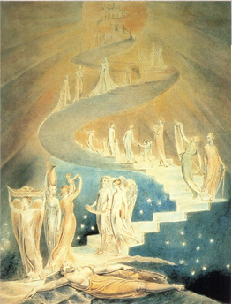  William Blake | 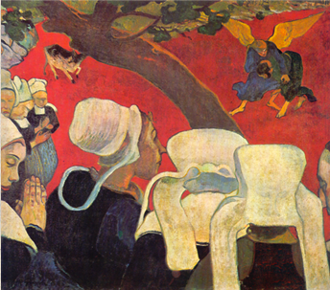  Paul Guaguin
Giacobbe, disteso a braccia aperte, sogna una scala a spirale che sale verso il cielo. Gli angeli salgono e scendono. Tre angeli dietro Giacobbe portano acqua e un cesto di pane mentre un altro sulle spalle eleva un bambino (simboli di prosperità e di vita). L’azzurro e le stelle sono il sostegno della scala che si perde nella luce di Dio. Le braccia rimandano a Cristo in croce, la nuova scala che porta al cielo. | Gaugin attualizza la lotta di Giacobbe con l’angelo in un paesaggio bretone. Le donne in primo piano guardano e pregano. Un tronco d’albero taglia le due scene: un evento spirituale del passato rimanda al proprio presente. Lo sfondo rosso unisce passato e presente. Nel passato un angelo ha piegato Giacobbe e sta per vincerlo. Ma nel presente?
Quali “consapevolezze umane”  sono espresse? | Come leggere la scena  e interpretare lo sfondo rosso?
I VOLTI DI DIO
Analizzare in gruppo gli argomenti proposti, discutere con l’aiuto delle domande suggerite dal testo e preparare una relazione da presentare alla classe.
1° gruppo: Il Dio delle religioni e dei filosofi.
2° gruppo: Il Dio dei poeti, degli artisti e dei musicisti.
3° gruppo: Il Dio degli scienziati.
4° gruppo: Il Dio negato-ignorato e “nascosto”.
Argomento: ………………………………………………

SCHEMA RELAZIONE DI GRUPPO
5’ minuti

Domande da proporre per la discussione di classe

Film: Giacobbe di Peter Hall

